**Родительское собрание в старшей группе №3.**

**Тема:** « Задачи обучения детей 5-6 лет».

**Цель:**

 - Ознакомление родителей с особенностями  развития детей  5-6 лет;

- Познакомить родителей с задачами обучения на новый учебный год;

- Дать правильное представление о воспитании детей трудом;

- Ознакомить родителей с  методами обучения ребенка правилам поведения на проезжей части.

**Задачи:**

1.Формировать у родителей практические умения в области взаимодействия с детьми.

2. Развивать интерес к познанию своего ребенка, содействовать активному взаимодействию с ним.

3. Содействовать эмоциональному сближению всех участников образовательного процесса, организации их общения.

**Повестка дня.**

1. Особенности образовательного процесса в старшей группе.

2. Выступление воспитателя: «Старший дошкольный возраст – какой он?» «Труд - лучший воспитатель». «ПДД консультация». «Понятие – конфликт и его первопричина».

3. Анкетирование родителей.

4. Выбор родительского комитета группы.

5. Разное

**Ход:**

**Воспитатель**:   Здравствуйте, уважаемые родители! Поздравляем Вас с началом нового учебного года!

Хочу напомнить Вам, что теперь мы старшая  группа. У нас изменился режим дня, время проведения и количество занятий в день.

Чтобы образовательный процесс быль правильно организован мы в своей работе опираемся на основные нормативно-правовые документы, регламентирующими деятельность ДОУ:

* Федеральный закон «Об образовании»;
* Проект -Федеральный государственный образовательный стандарт дошкольного образования;
* СанПин 2.4.1.2660-10.
* Международная конвенция о правах ребенка.

На сегодняшний день мы работаем по программе дошкольного образования « От рождения до школы» под редакцией Вераксы Н.Е, Васильевой Т.С., Комаровой М.А.

Наши детки стали старше, в связи с этим у них увеличиваются их обязанности. И мне бы очень хотелось, чтоб Вы -  родители относились серьезно к образовательному процессу.

Согласно ст.18 Закона РФ об образовании,

п.1**:«Родители являются первыми педагогами. Они обязаны заложить основы физического, нравственного  и интеллектуального развития личности ребенка в раннем детском возрасте»**

Возраст от 5 до 6 лет – новый важный этап в развитии и воспитании ребёнка-дошкольника.

Воспитание 5-летних детей является качественно новой ступенью по сравнению с воспитанием детей среднего дошкольного возраста, нельзя упускать эти возможности. Успехи ребёнка в школе во многом будут зависеть от того, насколько внимательно родители будут относиться к решению воспитательно-образовательных задач в этом году.

Переход детей в старшую группу связан с некоторыми изменениями в условиях их жизни и воспитания: они теперь включаются в систематическую и более сложную по содержанию коллективную деятельность (игра, труд, обучение). И программа, и методы обучения приобретают характер учебной деятельности.

**Двигательные навыки**

С пяти до шести лет у вашего ребенка еще значительнее сдвиги в усовершенствование моторики и силы. Скорость движений продолжает возрастать, заметно улучшается их координация. Теперь он уже может выполнять 2-3 вида двигательных навыков одновременно: бежать, ловить мяч, пританцовывать. Ребенок любит бегать, соревноваться. Может больше часа не отрываясь играть на улице в спортивные игры, бегать на расстояние до 200 м. Он учится кататься на коньках, лыжах, роликах, если еще не умел, то с легкостью может освоить плавание.

**Эмоциональное развитие**

У ребенка уже имеются собственные представления о красоте. Некоторые с удовольствием начинают слушать классическую музыку. Дети учится выплескивать часть эмоций в своих любимых занятиях (рисование, танцы, игры и др.), и стремиться управлять ими, пытается сдерживать и скрывать свои чувства (но не всегда у него это может получаться.) Труднее всего детям удается справлять со своим страхом.

**Социальное развитие**

С пяти ребенок уже четко знает свою половую принадлежность и даже в играх не хочет ее менять. В этом возраста в воспитание мальчика очень важное место отводиться отцу, а у девочек — маме. Папы учат сына быть мужественными, мамы дочек — женственными. Только заложенные в детстве эти качества гармонично приходят во взрослую жизнью. В этом возрасте дети часто задают вопросы о том, как он появился на свет. Не бойтесь таких вопросов. Для детей этого возраста достаточно однозначных ответов одним словом – «родился», «из животика» и т.д. После пяти лет отношения со сверстниками переходят в дружеские. Появляются первые друзья.  Большую   часть   времени   он   проводит   с   ними. Происходит некоторое отдаление от родителей. Ребенок уже безболезненно перенести недолгую разлуку с близкими.

**Интеллектуальное развитие**

К шести годам ребенок уже может не просто различать животных, но разделить их на диких и домашних. Может объединять предметы по различным признакам, находить между ними сходства и различия. После пяти лет малыш интересуется не только названиями предметов, но и тем из чего они сделаны.

Знает, где покупают игрушки, продукты, лекарства. Он пытается освоить алфавит и научиться чтению по слогам, а также продолжает совершенствовать письмо печатными буквами. Может считать (иногда до сотни), складывать и вычитать в пределах десяти.

**Особенности поведения**

Ребенок обо всем уже имеет собственное мнение. Может объяснить, кто и почему ему нравится или не нравится. Он наблюдателен. Его очень интересует все, что происходит вокруг. Он стремится отыскать причины и связи между различными явлениями. Малыш становится очень самостоятельным. Ребенок применяет в играх свои новые знания, сам выдумывает сюжеты игр, с легкостью осваивает сложные игрушки -конструктор, компьютер). К шести годам он осваивает большинство необходимых навыков и совершенствует их прямо на глазах — становится более аккуратным, следит за своим внешним видом — прической, одеждой, помогает вам по хозяйству.

**Творческое развитие**

Пик творческого развития ребенка. Он творит, не уставая, едва проснувшись, превращая простой тюльпан в необыкновенный аленький цветочек, строит дома для инопланетян. Его очень привлекает живопись, может подолгу рассматривать картины и краски. С удовольствием рисует сам, пытается что-то срисовывать с картины и придумывать свой сюжет. В пять лет ребенок различными цветами выражает свои чувства по отношению к тому, что рисует. Считается, что детские рисунки — ключ к внутреннему миру малыша.

**Итак, учитывая названные выше возрастные особенности детей 6-ого года жизни, необходимо осуществлять следующие задачи:**

• развивать движения детей, добиваться большей их координации, точности, быстроты;

• воспитывать самостоятельность и быстроту движений при самообслуживании;

• расширять представления детей об общественной жизни, природе, труде взрослых, воспитывать правильное отношение к ним;

• воспитывать умение удерживать цель, следовать указаниям взрослого, сосредоточенность и целеустремлённость;

• формировать у детей отдельные понятия, развивать логическое мышление;

• развивать связную речь детей;

• совершенствовать художественные умения в рисовании, пении, танце, чтении стихов, пересказывании сказок, рассказов, обогащать эстетические восприятия и переживания;

• воспитывать у детей навыки коллективного труда

• развивать произвольное управление детей своим поведением.

Быстро летит время. Незаметно подрастают дети.

Нам, конечно хочется, чтобы они стали настоящими людьми, любили труд, были счастливы.

**Отношение детей к труду во многом зависит от того, какое значение придаем этому мы – взрослые.**

**Советы:**

-Создайте условия для самообслуживания, подготовьте оборудование: щетки для одежды и обуви, небольшой веничек для сметания снега с шубы и валенок, вешалки для одежды ребенка установите на уровне роста ребенка.

-Приобретите для труда в природе детские лейку, грабли, лопатку, для ручного труда – молоток, ножницы. Приучайте после работы чистить и вытирать их.

-Систематически привлекайте детей к бытовому труду: уборке квартиры, стирке, глажению мелких вещей (носовых платков, салфеток)

-Привлекайте детей старшего дошкольного возраста по уходу за младшими братьями и сестрами.

-Давайте трудовые поручения, которые не всегда им интересны, добивайтесь, чтобы они их старательно выполняли.

-Поддерживайте своим отношением, положительной оценкой радостное настроение у ребенка во время труда, вызывайте чувство уверенности в своих силах, желание заслужить еще более высокую оценку.

-На ошибки и недостатки указывать детям доброжелательно, одновременно советуя, как можно сделать работу лучше.

-Добивайтесь, чтобы работу ребенок доводил до конца.

-Относиться к детскому труду, как серьезному делу. Не превращать в игру. В то же время использовать игровые формы организации труда.

-Никогда не использовать труд как средство наказания.

**Давайте вспомним с Вами поговорку: «Дорога не терпит шалости – наказывает без жалости»**

ПОМНИТЕ!

Воспитатели – не доучили,

Родители – не досмотрели,

ГИБДД – не доорганизовало,

Водитель – не среагировал,

а в результате – ребенок пострадал

в дорожно-транспортном

происшествии.

Каждый из вас желает видеть своего ребенка здоровым и невредимым. И каждый уверен, что его-то сообразительный малыш под колесами автомобиля уж точно не окажется. Но если ребенок вовремя не пришел домой, родители начинают волноваться: «все ли благополучно? », придумывая различные варианты развития событий, судорожно обзванивая друзей и знакомых, с которыми, возможно находится их дитя. Только бы ничего не случилось! Это извечная человеческая боязнь случая в наше время и обоснована она тем, что вот уже несколько десятков лет несчастные случаи, как угроза здоровью и жизни ребенка, опережают болезни.

Дорога от дома в детский сад и обратно идеально подходит для того, что бы дать ребенку знания, формировать у него навыки безопасного поведения на улице. У ребенка целая гамма привычек формируется с самого раннего детства. Именно поэтому, необходимо формировать у него комплект «транспортных» привычек.

Сопровождая ребенка, родители должны соблюдать следующие требования:

* Из дома выходить заблаговременно, чтобы ребенок привыкал идти не спеша.
* Перед переходом проезжей части обязательно остановитесь. Переходите дорогу размеренным шагом.
* Приучайте детей переходить проезжую часть только на пешеходных переходах.
* Никогда не выходите на проезжую часть из-за стоящего транспорта и других предметов, закрывающих обзор.
* Выходя на проезжую часть, прекращайте посторонние разговоры с ребенком, он должен привыкнуть к необходимости сосредотачивать внимание на дороге.
* Переходите проезжую часть только на зеленый сигнал светофора, предварительно обязательно убедитесь в безопасности перехода.
* При переходе и на остановках общественного транспорта крепко держите ребенка за руку.
* Из транспорта выходите впереди ребенка, чтобы малыш не упал.
* Привлекайте ребенка к участию в наблюдении за обстановкой на дороге.
* Покажите безопасный путь в детский сад, школу, магазин.
* Никогда в присутствии ребенка не нарушайте ПДД.
* К моменту поступления ребенка в школу он должен усвоить и соблюдать следующие правила поведения на улице и в транспорте:
* Играй только в стороне от дороги.
* Переходи улицу там, где обозначены указатели перехода, на перекрестках по линии тротуара.
* Переходи улицу только шагом, не беги.
* Следи за сигналом светофора, когда переходишь улицу.
* Посмотри при переходе улицы сначала налево, потом направо.
* Не пересекай путь приближающемуся транспорту.
* Входи в любой вид транспорта и выходи из него только тогда, когда он стоит.
* Не высовывайся из окна движущегося транспорта.
* Выходи из машины только с правой стороны, когда она подъехала к тротуару или обочине дороги.
* Не выезжай на велосипеде на проезжую часть.
* Если ты потерялся на улице - не плач. Попроси взрослого прохожего или полицейского помочь.
* Ребёнок учится законам улицы у родителей.

Пусть Ваш пример послужит правильному поведению на улице не только вашего ребёнка, но и других детей.

**Сейчас мне бы хотелось, что бы Вы попробовали дать определение понятию «Конфликт»**

**Конфликт –** это столкновение противоположно направленных целей, интересов, позиций и мнений, точек зрений, взглядов партнеров по общению.

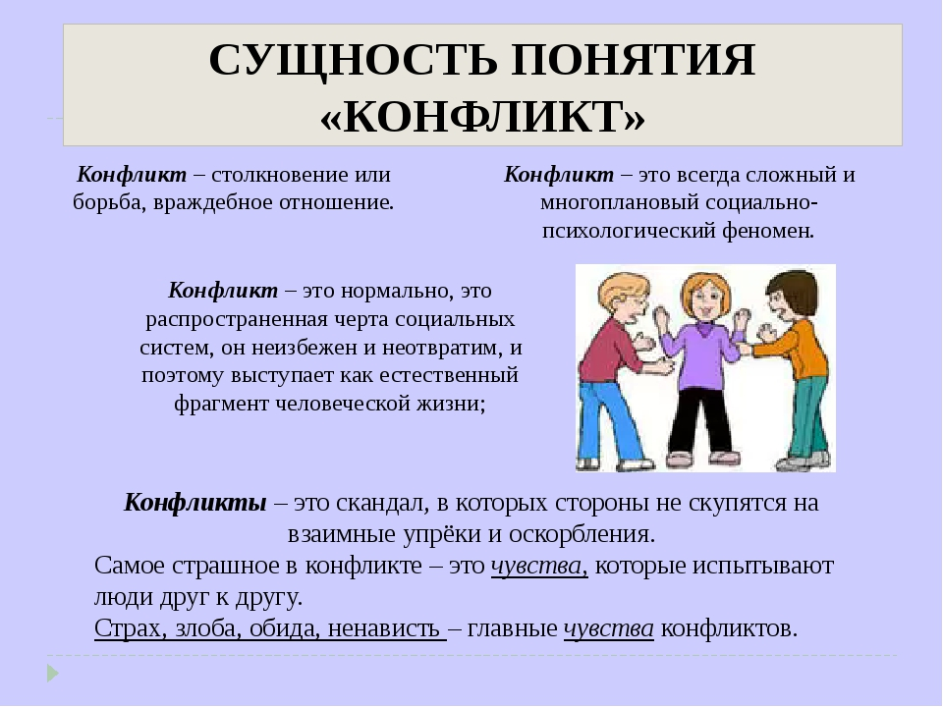

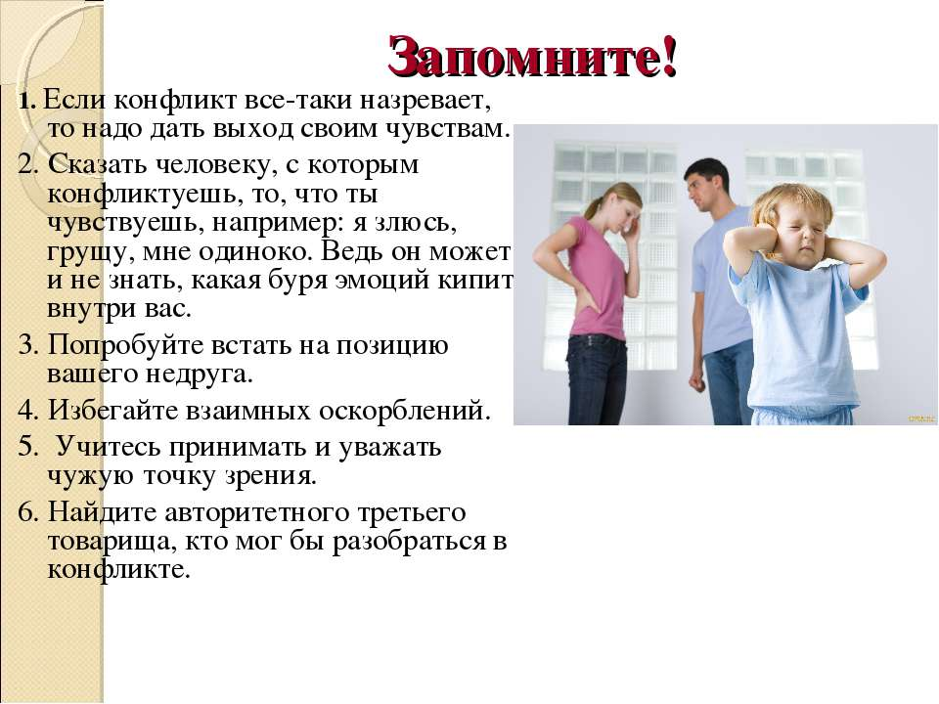

Конфликтную ситуацию с ребенком нельзя решить следующими методами:

- угрозы, указания, приказы;

-диктовка ребенку выхода их ситуации, принятого Вами но не принятого им;

-морализаторские поучения и наставления;

-гнев, раздражение.

Конечно конфликты в нашей жизни неизбежны, но мы можем извлечь из них пользу умело решая возникшую проблему. Помните, что это один из механизмов развития личности и межличностных отношений.

Анкетирование родителей.

Выбор родительского комитета группы.

Разное.

**Анкета для родителей.**

1.Считаете ли Вы необходимой совместную работу  детского сада и семьи    _________

2.Какие проблемы воспитания ребенка Вы хотели бы обсудить с педагогами ДОУ?

__________________________________________________________________________

3.Испытываете ли Вы трудности в  общения  воспитателями?__________________

4.Каковы причины этих трудностей:

* недостаток знаний
* неумение вступать в диалог
* излишняя застенчивость, робость
* непонимание воспитателя
* другие________________________________-

5.Какие мероприятия вы могли бы провести для своих детей совместно с воспитателями?     ____________________________________________________________________________________________________________________________________________

6.Готовы ли вы участвовать в мероприятиях, которые предлагает  коллектив ДОУ?_________________________________________________________________

7.Какие вопросы воспитания или обучения ребёнка Вы хотели бы обсудить на следующих родительских собраниях (индивидуальных консультациях): __________________________________________________________________________

**Знаете ли Вы своих деток?**

(на столе лежат листочки с вопросами) родители по очереди отвечают.

1. До скольки   ваш ребенок может считать?

2.Может ли ваш ребенок различать правую, левую руку, ногу?

3. На ваш взгляд  ваш ребенок ориентируется в частях суток?

4. Знает ли ваш ребенок адрес проживания?

5. Может ли ваш ребенок назвать любимую сказку, прочесть стихотворение?

6. Может ли ваш ребенок сочинять сам сказку?

7. Ваш ребенок умеет беречь живые объекты окружающего мира? Как он относится к животным, растениям?

8. Как вы думаете: ваш ребенок вежливый?

9. Как вы считаете, ваш ребенок может сравнить 2-3 предмета по величине? (больше - меньше, короче - длиннее)

10. Может ли ваш ребенок определить положение предметов в пространстве по отношению к себе? (впереди – сзади, вверху – внизу).

11. У вашего ребенка есть интерес к лепке? Что он любит лепить дома?

 12. Что ваш ребенок больше всего любит рисовать и проявляет ли он интерес к этому виду деятельности?

13. Сможет ли ваш ребенок сочувствовать обиженному и не соглашаться с действиями обидчика?